**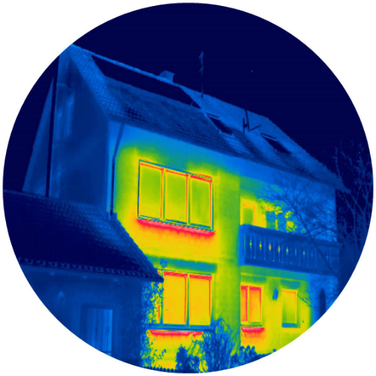*Kommen Sie Ihren Energieverlusten***

**Jetzt**

**nur 99 € brutto**

***auf die Spur!***

**Gefördert von Ihrer Gemeinde-verwaltung**

**Wärmebilder von Ihrem Haus**

***Mit dem Thermografie-Paket der***

***AVR Energie GmbH***

**Um optimale Messergebnisse zu erhalten, beachten Sie bitte folgende Hinweise:**

Unter Thermografie versteht man Fotoaufnahmen eines Hauses im für das menschliche Auge nicht sichtbaren Infrarotbereich. Die verschiedenen Farben eines Infrarotbildes zeigen die Intensität der örtlichen Oberflächentemperatur.

Anhand dieser Bilder lassen sich:

* Wärmebrücken und Wärmeverluste aufdecken
* Undichte Fenster und Türen erkennen
* Durchfeuchtungen/Leckagen feststellen
* Ursachen für Schimmelbildung erkennen

Wir sind in der Wintersaison 2024/2025 mit unserem Infrarot-Kamerawagen in der Gemeinde Malsch unterwegs und bieten Ihnen die Möglichkeit Ihr Haus aus einer ganz anderen Sichtweise zu sehen. Der Termin für die Aufnahmen wird im Winter 2024/2025 sein.

* Alle Räume sollten 12 Stunden vor Aufnahmetermin auf Normaltemperatur beheizt werden.
* Zum Aufnahmezeitpunkt sollten alle Fenster und Türen 2 Stunden vor Aufnahmetermin geschlossen sein.
* Jalousien und Rollläden sollten 2 Stunden vor Aufnahmetermin geöffnet sein.
* Durch Hindernisse (z.B. Bäume) können einige Bereiche ihres Hauses ggf. nicht thermografiert werden.
* Die Aufnahme von Flachdächern ist uns leider nicht möglich.

**Was ist eine Thermografie?**

**Wann wird die Thermografie durchgeführt?**

**Und so geht’s:**

Stand 05/2024

**Für Fragen steht Ihnen die AVR Energie GmbH gerne zur Verfügung:**

www.avr-energie.de oder unter der Infrarot-Hotline: 07261 / 931-555

**Bitte senden Sie das folgende Bestellformular an:**

info@avr-energie.de oder AVR Energie GmbH, Dietmar-Hopp-Str. 8 in 74889 Sinsheim

oder an Ihre Gemeindeverwaltung

**Bestellformular für ein Thermografie-Paket**

Die AVR Energie GmbH wird sechs Bilder von Ihrem Haus aufnehmen. Ihre Infrarotbilder und den Ergebnisbericht erhalten Sie ca. 3 Wochen nach dem Fototermin.

**Anstatt des Normalpreises von 149 € brutto, sparen Sie 50 € brutto Dank des Zuschusses der Gemeindeverwaltung Malsch. Sie erhalten das**

**Thermografie-Paket für nur 99 € brutto.**

Es gelten unsere Allgemeinen Geschäftsbedingungen. Diese finden Sie auf unserer Internetseite unter www.avr-energie.de.

Ich beauftrage Sie zur Lieferung des Thermografie-Paketes zum Preis von 99 € (inkl. MwSt.*) mit Ergebnisbericht für folgendes Haus:

|  |  |  |
| --- | --- | --- |
| **Rechnungsadresse** | Herr  Frau  divers  Firma | |
| …………………………………………………………  Vorname | ……………………………………………………………..  Name | |
| ……………………………………………………………………………………………………………………………....  Firma | | |
| …………………………………………………………  Straße | ………………  PLZ | ………………………………………  Ort |
|  | | |
| **Angaben zum Fotoobjekt** (falls abweichend zur Rechnungsadresse) | | |
| …………………………………………………………  Straße | ………………  PLZ | ………………………………………  Ort |
|  | | |
| **Kontaktdaten** | | |
| Bitte informieren Sie mich über den Fototermin unter:  .............................................................................................................................  Telefon | | |
| Der Thermografie-Bericht und die Rechnung werden als PDF per E-Mail an Sie versendet. Bitte geben Sie uns deshalb falls vorhanden eine E-Mail-Adresse an.  .............................................................................................................................  E-Mail  Der Versand per PDF ist nicht erwünscht | | |

**Datenschutz**

**Ich erkläre mich damit einverstanden, dass meine personenbezogenen Daten (Anrede, Vorname, Nachname, Anschrift, Telefonnummer, gültige E-Mail-Adresse) zum Zwecke der Thermografie-Aktion und zur Rechnungsstellung erhoben, gespeichert und genutzt werden. Eine Übermittlung der vorgenannten personenbezogenen Daten an Dritte zu anderen als den vorbezeichneten Zwecken findet nicht statt. Soweit dies nach Art. 6 Abs. 1 S. 1 lt. B. DSGVO für die Abwicklung des Vertragsverhältnisses mit Ihnen erforderlich ist, werden ihre personenbezogenen Daten an Dritte weitergegeben. Die weitergegebenen Daten dürfen von dem Dritten ausschließlich zu den genannten Zwecken verwendet werden.**

**Für den Fall, dass ich der AVR Energie ein SEPA-Mandat erteile, erkläre ich mich damit einverstanden, dass meine personenbezogenen Daten zu dem Zweck „Einzug von Gebühren und Kosten für die Thermografie von meinem Konto“ erhoben, gespeichert und genutzt werden. Ihre personenbezogenen Daten werden an kontoführende Kreditinstitute zur Durchführung des Zahlungsverkehrs weitergegeben.**

**Ihre vorbezeichneten personenbezogenen Daten werden nach der Erhebung bei der AVR Energie gespeichert, solange diese zur Erfüllung des konkreten Zwecks (Vertragserfüllung oder Vertragsabwicklung) benötigt werden; nach Wegfall des Zwecks werden ihre personenbezogenen Daten gelöscht. Bestehen gesetzliche Aufbewahrungsfristen, ist die AVR Energie verpflichtet, die Daten bis zum Ablauf dieser Fristen zu speichern. Werden Ihre personenbezogenen Daten verarbeitet, so haben Sie das Recht, Auskunft über die zu Ihrer Person gespeicherten Daten zu erhalten. Werden von der AVR Energie unrichtige Daten verarbeitet, so steht Ihnen das Recht zur Berichtigung und bei Vorliegen der Voraussetzungen auch das Recht zur Löschung oder Einschränkung der Verarbeitung sowie das Recht zum Widerspruch gegen die Verarbeitung zu.**

**Sie können diese Einwilligung jederzeit durch schriftliche, textliche (z.B. per E-Mail), mündliche oder fernmündliche Erklärung gegenüber der AVR Energie für die Zukunft jederzeit widerrufen. Der Widerruf für die Zukunft lässt die Rechtmäßigkeit der Einwilligung in die erfolgte Datenverarbeitung, die bis zum Widerruf erfolgt ist, unberührt.**

**Weitere Informationen zum Thema Datenschutz finden Sie auch unter** [**www.avr-umweltservice.d**](http://www.avr-umweltservice.d)**e**

.....................................................................................................................................

Datum/Unterschrift